中央全面管治权与“港人治港”有机结合的新实践

原创 简思智库 [简思智库](javascript:void(0);)

**简思智库**

微信号 GNSSTT

功能介绍 策者简也，思而后行。

2022-12-01[原文](https://mp.weixin.qq.com/s?__biz=MzUyNzQyMzYwNQ==&mid=2247493228&idx=1&sn=4b3762991c50746154136135901d95a1&chksm=fa7d6776cd0aee6043d1f586ea10a3289c132f492f6522c31341b98903e440299eb2303e100b&scene=27#wechat_redirect&cpage=129) 发表于

收录于合集 #香港的声音 241个





**簡思智庫有話説：**

港人治港越是有為高效，那中央的全面管治權，在操作層面可以運用得最少；但從另一個角度來看，就算港人治港一旦出現任何紕漏，中央仍然有全面管治權作為後盾。

**這是簡思智庫的第 698 篇原創**

**作者：**張志剛，全國政協委員，香港一國兩制研究中心總裁。

特區政府日前向中央提交報告並提請釋法，就《港區國安法》立法原意及目的，解釋***「沒有本地全面執業資格的海外律師或大律師，可否以任何形式參與處理危害國家安全犯罪案件的工作。」***

只需用普通常識去判斷，大概可以推測人大常委會給予甚麼解釋！







**01**





過去本欄已經評論過中央對人大釋法的立場，由過去的「可免則免」，發展到現時的「應做就做」。

但無論是以哪一套標準，在反應的時間上而言，中央毫不猶豫在終審法院駁回上訴之後，馬上作出釋法的決定，就可以反映此事件的嚴重性。

在終院作出裁決之前，香港建制派人士都放出口風，希望事情可以在香港的司法制度內得到解決，所以中央的基本取態還是「可免則免」，但到最後良好願望落空，就唯有「應做就做」。

如果回顧整個有關於維護國家安全的發展，基本法二十三條立法在2003年鬧出軒然大波，最後胎死腹中，而擾擾攘攘達二十五年，仍未能完成二十三條本地立法，而最終迫使中央政府在2020年頒布《港區國安法》。

在頒布《港區國安法》兩年之後，又因為海外律師的代表資格，再一次需要中央出手作出釋法的決定，這從任何角度來衡量，香港特區在維護國家安全的整體表現上，都是不如理想。

在「十四五規劃」中，中央政府已經提出「國家安全要與發展並重」，而在「二十大」報告中，也一再強調國家安全是重中之重。

就算不是國際關係專家，只是簡單留意每日的國際新聞，已經可以理解到，以美英兩國為首的西方世界，無所不用其極地製造事端，以求遏止中國的崛起。

而香港正是全國安全的缺口，2019年的黑暴事件，已經是外國力量全面介入的明證，所以中央才迫得出手，頒布《港區國安法》。

法律是專門學問，但專門學問也不能不以普通常識為基礎，當《港區國安法》的頒布是主要針對外部勢力，而涉及嚴重危害國家安全的主腦人物，可以聘請來自積極圍堵中國地區的大律師代為辯護，這是否符合基本常識！





**02**





被告聘請海外大律師，一直都不是理所當然的必然權利，否則不必經過大律師公會和本地法院的程序。

容許聘請海外大律師作為辯護律師，其實主要是解決實際困難為考慮，例如具有專門法律知識及經驗，又或者檔期時間等實際問題。

而《港區國安法》是中央政府針對香港的實際政治情況而頒布的全國性法律，英國的大律師在這個範圍，是如何比本地的大律師更具經驗和法律知識？

如果認為英國的大律師可以利用國際經驗去豐富《港區國安法》，那就不禁要問，《港區國安法》的頒布目的是維護中華人民共和國的整體國家安全，一位英皇御用的大律師參與案件，是會如何運用他們的知識和經驗，去增強中華人民共和國的國家安全？

如果三十年前還抱有積極正面的想法，還可以說是純真的抱有良好意願，但在2022年的今天，看一看英國近三任首相的一言一行，看一看他們國會議員的表態，以及對本地司法／法律界的打壓，你還可以抱有這樣純真的良好意願嗎？

在頒布《港區國安法》時，並沒有指明被告不能聘請海外大律師。

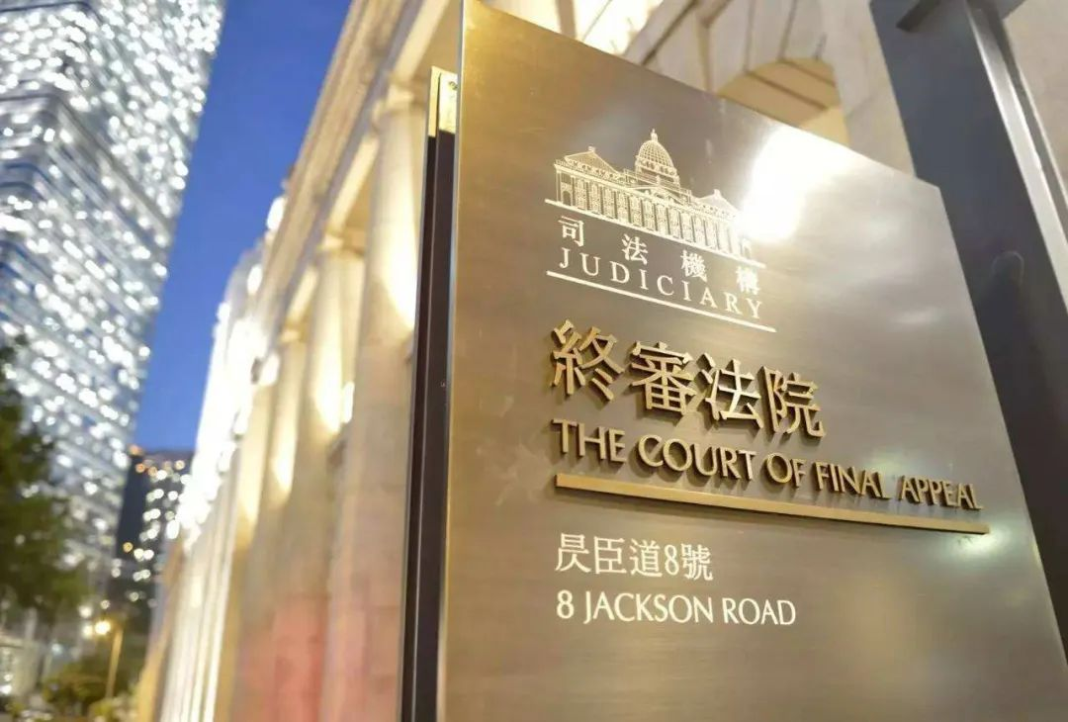

有法律界人士認為，聘請海外大律師辯護只是非常例外的情況，所以當時並無明文列出。

但個人更傾向相信，聘請英國大律師辯護不是一個必然的權利，香港的司法體系內仍然可以否定申請；而應否由立根倫敦的英皇御用大律師來豐富維護中華人民共和國國家安全的法律，在人大常委會的心目中，只是顯而易見的普通常識。





**03**





個人一直在思考一個問題，那是在國家的全面管治權之下，如何可以把港人治港充分發揮，又或者是如何把全面管治權和港人治港作有機結合？

一個非常簡單的邏輯，就是港人治港越是有為高效，那中央的全面管治權，在操作層面可以運用得最少；但從另一個角度來看，就算港人治港一旦出現任何紕漏，中央仍然有全面管治權作為後盾。

在今次的海外大律師事件中，需要由中央再次出手，在港人治港的層面來看，當然又是一個不理想的例子。

當然，我們可以把責任歸咎於香港的既定司法程序，在終審法院判決時，不會考慮之前完全沒有提出的論據，所以有違上訴許可的原則，所以才駁回律政司的上訴。

法院的解釋，他們只是依程序辦事，他們如果支持人大釋法，那中央的最後把關，還可以及時解決問題。

但更值得關注的是那些不受司法既定程序局限的政界人士，他們具有自由意志的同時，也負有作出正確政治判斷的責任，這些政界人士是有為高效的港人治港最重要構成部分。

看一看他們在事情發展過程中的立場取態，大家可以公平地打個分數。

**不念过去**

**END**

**不畏将来**



欢迎您投稿原创文章到简思智库，让您的声音被更多人听到



请长按下方二维码添加简思智库工作微信投稿。（或搜索添加微信ID：**GTT_CN**）









**感谢阅读，请关注我们，或点右下角“赞”和“在看”分享。**



### 精选留言

用户设置不下载评论